绝密 ★ 启用前
2008年普通高等学校招生全国统一考试（福建理科）
数 学（理工农医类）

第Ⅰ卷（选择题共60分）

一、选择题：本大题共12小题，每小题5分，共60分，在每小题给出的四个选项中，只有一项是符合题目要求的。
(1)若复数(a²-3a+2)+(a-1)i是纯虚数，则实数a的值为
A.1 B.2 C.1或2 D.-1
(2)设集合A={x|},B={x|0＜x＜3},那么“mA”是“mB”的
A.充分而不必要条件 B.必要而不充分条件
C.充要条件 D.既不充分也不必要条件
(3)设｛a_{n}｝是公比为正数的等比数列，若a₁=7,a₅=16,则数列｛a_{n}｝前7项的和为
A.63 B.64 C.127 D.128
(4)函数f(x)=x³+sinx+1(xR),若f(a)=2,则f(-a)的值为
A.3 B.0 C.-1 D.-2
(5)某一批花生种子，如果每1粒发芽的概率为,那么播下4粒种子恰有2粒发芽的概率是
A. B. C. D.
(6)如图，在长方体ABCD-A₁B₁C₁D₁中，AB=BC=2, AA₁=1, 则BC₁与平面BB₁D₁D所成角的正弦值为
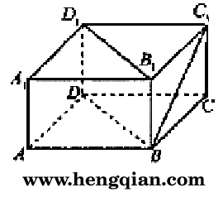
A. B.$\frac{2\sqrt{5}}{5}$ C. D.
(7)某班级要从4名男生、2名女生中选派4人参加某次社区服务，如果要求至少有1名女生，那么不同的选派方案种数为
A.14 B.24 C.28 D.48
(8)若实数x、y满足 x-y+1≤0，则的取值范围是
x>0
A. (0,1) B. (0,1) C. (1,+∞) D. [1, +∞]
(9)函数f(x)=cosx(x)(xR)的图象按向量(m,0) 平移后，得到函数y= -f′(x)的图象，则m的值可以为
A. B. C.－ D.－

(10)在△ABC中，角A、B、C的对边分别为a、b、c, 若(a²+c²-b²)tanB=,则角B的值为
A. B. C.或 D. 或$\frac{2}{3}$

(11)双曲线$\frac{x^{2}}{a^{2}}−\frac{y^{2}}{b^{2}}=1$（a＞0,b＞0）的两个焦点为F₁、F₂,若P为其上一点，且|PF₁|=2|PF₂|,则双曲线离心率的取值范围为
A.(1,3) B. C.(3,+) D.

(12)已知函数y=f(x), y=g(x)的导函数的图象如下图，那么y=f(x),y=g(x)的图象可能是
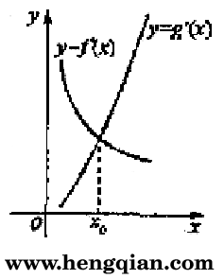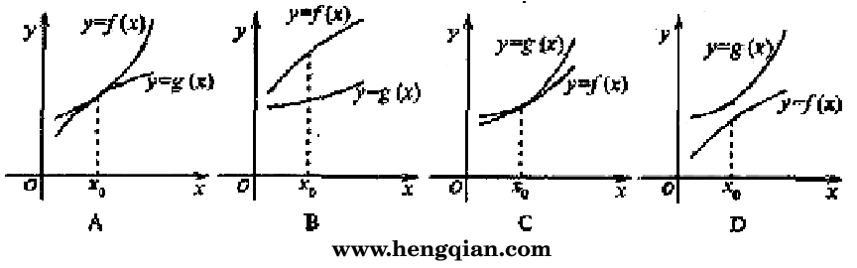

第Ⅱ卷（非选择题共90分）

二、填空题：本大题共4小题，每小题4分，共16分，把答案填在答题卡的相应位置.
（13）若(x-2)⁵=a₅x⁵+a₄x⁴+a₃x³+a₂x²+a₁x+a₀,则a₁+a₂+a₃+a₄+a₅=__________.(用数字作答)
x=1+cos

(14)若直线3x+4y+m=0与圆 y=-2+sin （为参数）没有公共点，则实数m的取值范围是 .
（15）若三棱锥的三个侧面两两垂直，且侧棱长均为，则其外接球的表面积是 .
（16）设P是一个数集，且至少含有两个数，若对任意a、b∈P，都有a+b、a-b， ab、 ∈P（除数b≠0），则称P是一个数域.例如有理数集Q是数域；数集也是数域.有下列命题：
①整数集是数域； ②若有理数集，则数集M必为数域；
③数域必为无限集； ④存在无穷多个数域.
其中正确的命题的序号是 .（把你认为正确的命题的序号都填上）
三、解答题：本大题共6小题，共74分.解答应写出文字说明，证明过程或演算步骤.
（17）（本小题满分12分）
已知向量m=(sinA,cosA),n=，m·n＝1，且A为锐角.
（Ⅰ）求角A的大小；（Ⅱ）求函数的值域.
（18）（本小题满分12分）
如图，在四棱锥P-ABCD中，则面PAD⊥底面ABCD，侧棱PA=PD＝，底面ABCD为直角梯形，其中BC∥AD, AB⊥AD, AD=2AB=2BC=2, O为AD中点.
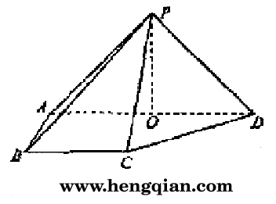
（Ⅰ）求证：PO⊥平面ABCD；
（Ⅱ）求异面直线PB与CD所成角的大小；
（Ⅲ）线段AD上是否存在点Q，使得它到平面PCD的距离为？若存在，求出 的值；若不存在，请说明理由.
（19）（本小题满分12分）
已知函数.
（Ⅰ）设{a_{n}}是正数组成的数列，前n项和为S_{n}，其中a₁=3.若点(n∈N*)在函数y=f′(x)的图象上，求证：点（n, S_{n}）也在y=f′(x)的图象上；
（Ⅱ）求函数f(x)在区间（a-1, a）内的极值.
（20）（本小题满分12分）
某项考试按科目A、科目B依次进行，只有当科目A成绩合格时，才可继续参加科目B的考试。已知每个科目只允许有一次补考机会，两个科目成绩均合格方可获得证书。现某人参加这项考试，科目A每次考试成绩合格的概率均为，科目B每次考试成绩合格的概率均为。假设各次考试成绩合格与否均互不影响。
（Ⅰ）求他不需要补考就可获得证书的概率；
（Ⅱ）在这项考试过程中，假设他不放弃所有的考试机会，记他参加考试的次数为，求的数学期望E.
（21）（本小题满分12分）
如图、椭圆（a>b>0）的一个焦点是F（1，0），O为坐标原点.
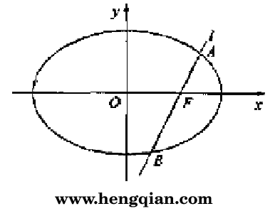
（Ⅰ）已知椭圆短轴的两个三等分点与一个焦点构成正三角形，求椭圆的方程；
（Ⅱ）设过点F的直线l交椭圆于A、B两点。若直线l绕点F任意转动，恒有,求a的取值范围.
（22）（本小题满分14分）
已知函数f(x)=ln(1+x)-x
（Ⅰ）求f(x)的单调区间；
（Ⅱ）记f(x)在区间（n∈N*）上的最小值为b_{x}令a_{n}=ln(1+n)-b_{x}.
（Ⅲ）如果对一切n，不等式恒成立，求实数c的取值范围；
（Ⅳ）求证：

数学试题（理工农医类）参考答案
一、选择题：本大题考查基本概念和基本运算.每小题5分，满分60分.
（1）B （2）A （3）C （4）B （5）B （6）D
（7）A （8）C （9）A （10）D （11）B （12）D
二、填空题：本大题考查基础知识和基本运算.每小题4分，满分16分.
（13）31 （14） （15）9 （16）③④
三、解答题：本大题共6小题，共74分，解答应写出文字说明，证明过程或演算步骤.
（17）本小题主要考查平面向量的数量积计算、三角函数的基本公式、三角恒等变换、一元二次函数的最值等基本知识，考查运算能力.满分12分.
解：（Ⅰ）由题意得
由A为锐角得
（Ⅱ）由（Ⅰ）知
所以
因为x∈R，所以，因此，当时，f(x)有最大值.
当sinx= -1时，f(x)有最小值-3，所以所求函数f(x)的值域是.
（18）本小题主要考查直线与平面的位置关系、异面直线所成角、点到平面的距离等基本知识，考查空间想象能力、逻辑思维能力和运算能力.满分12分.
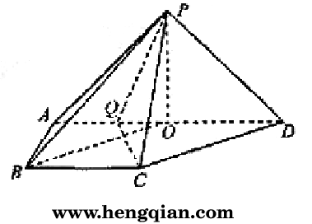
解法一：
（Ⅰ）证明：在△PAD中PA=PD, O为AD中点，所以PO⊥AD,
又侧面PAD⊥底面ABCD, 平面平面ABCD=AD, 平面PAD，
所以PO⊥平面ABCD.
（Ⅱ）连结BO，在直角梯形ABCD中、BC∥AD，AD=2AB=2BC,
有OD∥BC且OD=BC, 所以四边形OBCD是平行四边形，
所以OB∥DC.
由（Ⅰ）知，PO⊥OB,∠PBO为锐角，
所以∠PBO是异面直线PB与CD所成的角.
因为AD=2AB=2BC=2, 在Rt△AOB中，AB=1,AO=1,
所以OB＝，
在Rt△POA中，因为AP＝$\sqrt{3}$，AO＝1，所以OP＝1，
在Rt△PBO中，tan∠PBO＝
所以异面直线PB与CD所成的角是.
（Ⅲ）假设存在点Q，使得它到平面PCD的距离为.
设QD＝x，则，由（Ⅱ）得CD=OB=，
在Rt△POC中，
所以PC=CD=DP, S_{△PCD}=$\frac{3}{4}⋅(\sqrt{2})^{2}=\frac{\sqrt{3}}{2}$,

由V_{p-DQC}=V_{Q-PCD},得$\frac{1}{3}×\frac{1}{2}x×1=\frac{1}{3}×\frac{\sqrt{3}}{2}×\frac{\sqrt{3}}{2}$，解得x=$\frac{3}{2}<2$，所以存在点Q满足题意，此时.
解法二：
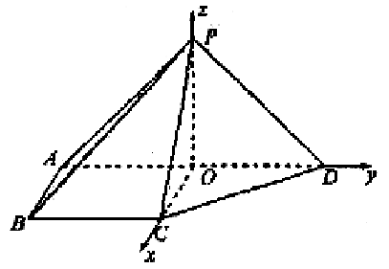
(Ⅰ)同解法一.
(Ⅱ)以O为坐标原点，的方向分别为x轴、y轴、z轴的正方向，建立空间直角坐标系O-xyz,依题意，易得A(0,-1,0),B(1,-1,0),C(1,0,0),D(0,1,0),
P(0,0,1),
所以
cos<$\vec{\text{PB}},\vec{\text{CD}}\text{>=}\frac{\vec{\text{PB}}⋅\vec{\text{CD}}}{|\vec{\text{PB}}||\vec{\text{CD}}|}=\frac{−1−1}{\sqrt{3}⋅\sqrt{2}}=−\frac{\sqrt{6}}{3}$
所以异面直线PB与CD所成的角是arccos，

(Ⅲ)假设存在点Q，使得它到平面PCD的距离为，
由(Ⅱ)知
设平面PCD的法向量为n=(x₀,y₀,z₀).
则所以即，
取x₀=1,得平面PCD的一个法向量为n=(1,1,1).
设由$\frac{|\vec{\text{CQ}}⋅n|}{|n|}=\frac{\sqrt{3}}{2}$,得
解y=-或y=(舍去)，
此时，所以存在点Q满足题意，此时.
(19)本小题主要考查函数极值、等差数列等基本知识，考查分类与整合、转化与化归等数学思想方法，考查分析问题和解决问题的能力.满分12分.
(Ⅰ)证明：因为所以′(x)=x²+2x,
由点在函数y=f′(x)的图象上,
得，即
又所以，又因为，
所以,又因为′(n)=n²+2n,所以,
故点也在函数y=f′(x)的图象上.
(Ⅱ)解:,
由得.
当x变化时,﹑的变化情况如下表:
x | (-∞,-2) | -2 | (-2,0) | 0 | (0,+∞)
f′(x) | + | 0 | - | 0 | +
f(x) | ↗ | 极大值 | ↘ | 极小值 | ↗

注意到,从而
①当,此时无极小值；
②当的极小值为,此时无极大值；
③当既无极大值又无极小值.
(20)本小题主要考查概率的基本知识与分类思想,考查运用数学知识分析问题/解愉问题的能力.满分12分.
解:设“科目A第一次考试合格”为事件A₁ ，“科目A补考合格”为事件A₂；“科目B第一次考试合格”为事件B₁ ，“科目B补考合格”为事件B₂.
(Ⅰ)不需要补考就获得证书的事件为A₁·B₁,注意到A₁与B₁相互独立，
则.
答：该考生不需要补考就获得证书的概率为.
(Ⅱ)由已知得，＝2，3，4，注意到各事件之间的独立性与互斥性，可得
故
答：该考生参加考试次数的数学期望为.
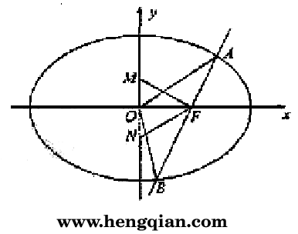
(21)本小题主要考查直线与椭圆的位置关系、不等式的解法等基本知识，考查分类与整合思想，考查运算能力和综合解题能力.满分12分.
解法一：(Ⅰ)设M，N为短轴的两个三等分点，
因为△MNF为正三角形，
所以,
即1＝
因此，椭圆方程为
(Ⅱ)设
(ⅰ)当直线 AB与x轴重合时，
(ⅱ)当直线AB不与x轴重合时，
设直线AB的方程为：
整理得
所以
因为恒有，所以AOB恒为钝角.
即恒成立.

又a²+b²m²>0,所以-m²a²b²+b²-a²b²+a²<0对mR恒成立，
即a²b²m²> a² -a²b²+b²对mR恒成立.
当mR时，a²b²m²最小值为0，所以a²- a²b²+b²<0.
a²<a²b²- b², a²<( a²-1)b²= b⁴,
因为a>0,b>0,所以a<b²,即a²-a-1>0,
解得a>或a<(舍去)，即a>,
综合（i）(ii)，a的取值范围为（，+）.
解法二：
（Ⅰ）同解法一，
（Ⅱ）解：（i）当直线l垂直于x轴时，
x=1代入.
因为恒有|OA|²+|OB|²<|AB|², 2(1+y_{A}²)<4 y_{A}², y_{A}²>1，即>1,
解得a>或a<(舍去)，即a>.
（ii）当直线l不垂直于x轴时，设A（x₁， y₁）, B（x₂，y2）.
设直线AB的方程为y=k(x-1)代入
得(b²+a²k²)x²-2a²k²x+ a² k²⁻ a² b²=0,
故x₁+x₂₌
因为恒有|OA|²+|OB|²<|AB|²,
所以x²₁+y²₁+ x²₂+ y²₂<( x₂-x₁)²₊(y₂-y₁)²,
得x₁x₂+ y₁y₂<0恒成立.
x₁x₂+ y₁y₂= x₁x₂+k²(x₁-1) (x₂-1)=(1+k²) x₁x₂-k²(x₁₊x₂)+ k²
=(1+k²).
由题意得（a²- a² b²+b²）k²- a² b²<0对kR恒成立.
①当a²- a² b²+b²>0时，不合题意；
②当a²- a² b²+b²=0时，a=;
③当a²- a² b²+b²<0时，a²- a²(a²-1)+ (a²-1)<0，a⁴- 3a² +1>0,
解得a²>或a²>（舍去），a>，因此a.
综合（i）（ii），a的取值范围为（，+）.
（22）本小题主要考查函数的单调性、最值、不等式、数列等基本知识，考查运用导数研究函数性质的方法，考查分析问题和解决问题的能力，满分14分.
解法一：
（I）因为f(x)=ln(1+x)-x，所以函数定义域为（-1,+）,且f′(x)=-1=.
由f′(x)>0得-1<x<0，f(x)的单调递增区间为（-1，0）；
由f′(x)<0得x>0，f(x)的单调递增区间为（0，+）.
(II)因为f(x)在[0,n]上是减函数，所以b_{n}=f(n)=ln(1+n)-n,
则a_{n}=ln(1+n)-b_{n}=ln(1+n)-ln(1+n)+n=n.
(i)
>
又lim,
因此c<1，即实数c的取值范围是（-，1].
（II）由（i）知
因为[]²
所以＜(nN*),
则＜
N*）

解法二：
（Ⅰ）同解法一.
（Ⅱ）因为f(x)在上是减函数，所以
则
（i）因为对n∈N*恒成立.所以对n∈N*恒成立.
则对n∈N*恒成立.
设 n∈N*，则c＜g(n)对n∈N*恒成立.
考虑
因为＝0，
所以内是减函数；则当n∈N*时，g(n)随n的增大而减小，
又因为＝1.
所以对一切因此c≤1,即实数c的取值范围是(-∞，1].
(ⅱ) 由(ⅰ)知
下面用数学归纳法证明不等式
①当n=1时，左边＝，右边＝，左边<右边.不等式成立.
②假设当n=k时,不等式成立.即
当n=k+1时，

$$\frac{135…（2k－1）(2k+1)}{246…（2k）(2k+2)}＜\frac{1}{\sqrt{2k}+1}\frac{2k+1}{2k+2}=\frac{\sqrt{2k+1}}{2k+2}=\frac{\sqrt{2k+1}\sqrt{2k+3}}{2k+2}\frac{1}{\sqrt{2k+3}}$$
=$\sqrt{\frac{4k2+8k+3}{4k2+8k+4}}\frac{1}{\sqrt{2k+3}}＜\frac{1}{\sqrt{2k+3}}=\frac{1}{\sqrt{2(k+1)+1}},$
即n＝k＋1时，不等式成立
综合①、②得，不等式$\frac{135…(2n−1)}{246…(2n)}＜\frac{1}{\sqrt{2n+1}}(n∈N∗)$成立.
所以$\frac{135…(2n−1)}{246…(2n)}＜\sqrt{2n+1}−\sqrt{2n−1}$
$$\frac{1}{2}+\frac{13}{24}＋…＋\frac{135…(2n−1)}{246…(2n)}$$
$$＜\sqrt{3}－\sqrt{1}＋\sqrt{5}－\sqrt{3}＝…＋\sqrt{2n−1}=\sqrt{2n+1}−1\text{.}$$
即$\frac{a_{1}}{a_{2}}+\frac{a_{1}a_{3}}{a_{2}a_{4}}+…＋\frac{a_{1}a_{3}…a}{a_{2}a_{4}…a_{2n}}＜\sqrt{2a_{n+1}}−1(n∈N∗)$.

